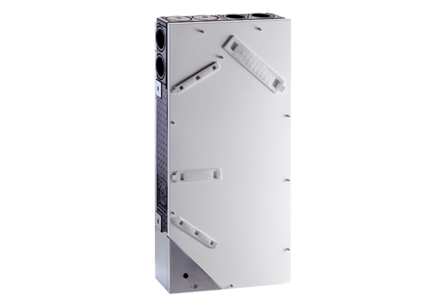Urządzenie wentylacyjne WS 75 Powerbox HOpakowanie jednostkowe: 1 sztukaAsortyment: K
Numer artykułu: 0095.0646Producent: MAICO

